Escuela sabática de menores: Dios sometido a Juicio.
Esta lección está basada en Job 1-2; 1ª de Pedro 5:10; “La Educación”, capítulo 16; “El conflicto de los siglos”, capítulo 37.
- Reunión en el Cielo.
Ángel 1: ¿Te has enterado? Hoy es el día del Concilio Celestial.
Ángel 2: Sí. Ya he dado la orden para que acudan los representantes de todos los mundos.
Ángel 1: Allí nos juntaremos todos. A ver qué planes comparte Dios con nosotros y cómo responde a las cuestiones que le planteen.
Dios: Bienvenidos a todos.
Ángel 2: ¡Mira quién está ahí!
Ángel 1: ¡Anda, si es Satanás! ¡El que se llamaba Lucifer, nuestro antiguo jefe!
Dios: Hola, Satanás. No recuerdo haberte convocado. ¿De dónde vienes?
Satanás: Vengo de recorrer la tierra de un lado a otro. Como esta reunión era para todos los representantes de los mundos, he creído mi deber venir en representación de la Tierra.
Dios: ¿Te has fijado en mi siervo Job?
Ángel 2: Yo sí que me he fijado. Es un hombre rico. Tiene siete mil ovejas, tres mil camellos, quinientas yuntas de bueyes y quinientas asnas.
Ángel 1: Sí, y tiene también un gran número de esclavos. Es el hombre más rico de todo el oriente.
Ángel 2: Me he dado cuenta de que sirve a Dios fielmente. Es recto y sin tacha, y procura no hacer mal a nadie.
Ángel 1: Además, Dios le ha bendecido con siete hijos y tres hijas. Job ora por ellos cuando piensa que podrían haber pecado, para que Dios los perdone.
Dios: Y tú, Satanás, ¿qué opinas de él? Porque yo lo considero un hombre perfecto, recto, temeroso de Dios y apartado del mal.
Satanás: Claro, ¡cómo no te va a servir si lo proteges y bendices a él, a su familia y a todo lo que tiene! Pero, si le quitas todo eso, ¡seguro que deja de servirte! En realidad, empezará a maldecirte.
Dios: Bueno, vamos a hacer la prueba. Te dejo que hagas lo que quieras con todo lo que tiene, pero a él no le puedes hacer ningún daño.
Satanás: Bueno, me voy ya. Creo que los demás temas que tenéis que tratar no me interesan. En la próxima reunión ya hablaremos de cómo Job ha fracasado. Cuando haya renegado de Dios ya veréis todos qué clase de dirigente tenéis.
Ángel 2: ¿Qué hará ahora Satanás? ¿Crees que Job resistirá la prueba?
Ángel 1: Si Job falla, Dios va a quedar en muy mal lugar. Satanás demostrará que Dios no es justo en su trato con las personas.
- Sucesos en la Tierra.
Job: ¡Gracias Dios mío por todo lo que me das, por todo lo que me bendices y por mi familia!
Mensajero 1: Ay, Señor, lamento traerte esta mala noticia: un grupo de bandidos robaron tu ganado y mataron a todos tus siervos. Solo yo he quedado.
Mensajero 2: ¡Déjame hablar a mí, déjame! Señor, fue horrible. Cayó fuego del cielo y todas tus ovejas y tus siervos murieron. Solo yo me salvé.
Mensajero 3: Señor, tres grupos de caldeos se nos echaron encima y se llevaron todos los camellos. Además, mataron a todos mis compañeros. Solo yo escapé.
Mensajero 4: ¡Ha sido terrible! Un fuertísimo viento del desierto ha derribado la casa de tu hijo mayor, donde estaban celebrando una fiesta todos tus hijos e hijas. Nadie se ha salvado. Solo yo pude librarme.
Job: ¡Mis hijos, todos mis hijos muertos!
(Entonces Job se levantó, y lleno de dolor se rasgó la ropa y se rapó la cabeza)
Job: Sin nada vine a este mundo y sin nada saldré de él. El Señor me lo dio todo, y el Señor me lo quitó; ¡bendito sea el nombre del Señor!
Satanás: ¡Qué rabia! ¡En vez de maldecir y renegar de Dios se pone a adorarlo y alabarlo! Tengo que preparar algo mejor para la próxima reunión del Concilio.
- Segunda reunión en el Cielo.
Ángel 1: ¡Qué pronto se ha convocado otra reunión! ¿Crees que Satanás vendrá otra vez?
Ángel 2: Sí, ahí lo veo. ¿Qué dirá ahora que Job paso la prueba y adoró a Dios a pesar de todo lo que le ocurrió?
Dios: Satanás, ya ves que Job sigue siendo intachable y justo. Me sigue amado a pesar de todo lo que tú has hecho contra él.
Satanás: Mientras a él no le toquen, no se queja de nada. Pero si al que le hacen daño es a él, ya verás cómo te maldice. Déjame que le cause dolor y ya verás el resultado.
Dios: Vale, acepto. Pero no le quites la vida.
- De nuevo en la Tierra
Mujer de Job: ¿Qué es esa mancha que te ha salido en el brazo? Parece una ampolla.
Job: Pues me pica bastante. Y no solo ahí, en la espalda también me pica mucho y me duele. Mira a ver.
Mujer de Job: ¡Pero si tienes todo el cuerpo lleno de llagas!
Job: ¡Qué triste estoy! He terminado sentado entre la ceniza, con un dolor insoportable y rascándome las llagas con una teja, mientras todavía lloro por la pérdida de mis hijos.
Mujer de Job: ¿Todavía tienes la intención de seguir alabando a Dios? ¿No es Él el que te ha provocado todo esto? Maldícelo de una vez y muérete.
Job: No digas tonterías. ¿Vamos a alabar a Dios solo cuando todo nos va bien? ¿No lo alabaremos también cuando las cosas nos van mal? Pase lo que pase, yo lo seguiré alabando.
Ángel 1: ¿Has visto cómo Dios tenía razón? Job se ha mantenido fiel en todo momento.
Ángel 2: Dios no necesita sobornar a los humanos para que le sirvan. Él deja al hombre tomar libremente sus decisiones. Dios es justo y amoroso.
Ángel 1: Los hombres le aman sinceramente. No esperan recibir bendiciones especiales a cambio. Saben que, aún en el sufrimiento, pueden confiar en el amante cuidado de Dios.
Piensa en esto…
- Enumera todas las cosas con las que Dios te ha bendecido. Agradécele por ellas.
- Agradece a Dios por tu familia.
- Pide a Dios que te ayude a comprender lo que es realmente importante en la vida.
- Adora y obedece a Dios a pesar de las circunstancias que te rodeen.
- No culpes a Dios cuando te sucedan cosas malas. Recuerda que estamos en medio de una guerra que no vemos y Satanás intenta hacernos daño por todos los medios posibles.
- Ora a Dios para que te ayude a confiar en su amor y protección.
- Recuerda que no puedes ver el plan que Dios emplea para tu cuidado y protección. Lo que es seguro es que puedes confiar en él.
- Puedes sentirte bien o mal con respecto a Dios. Pero Él siempre te amará y buscará tu salvación.
Resumen: Confiamos en Dios incluso cuando estamos sufriendo.

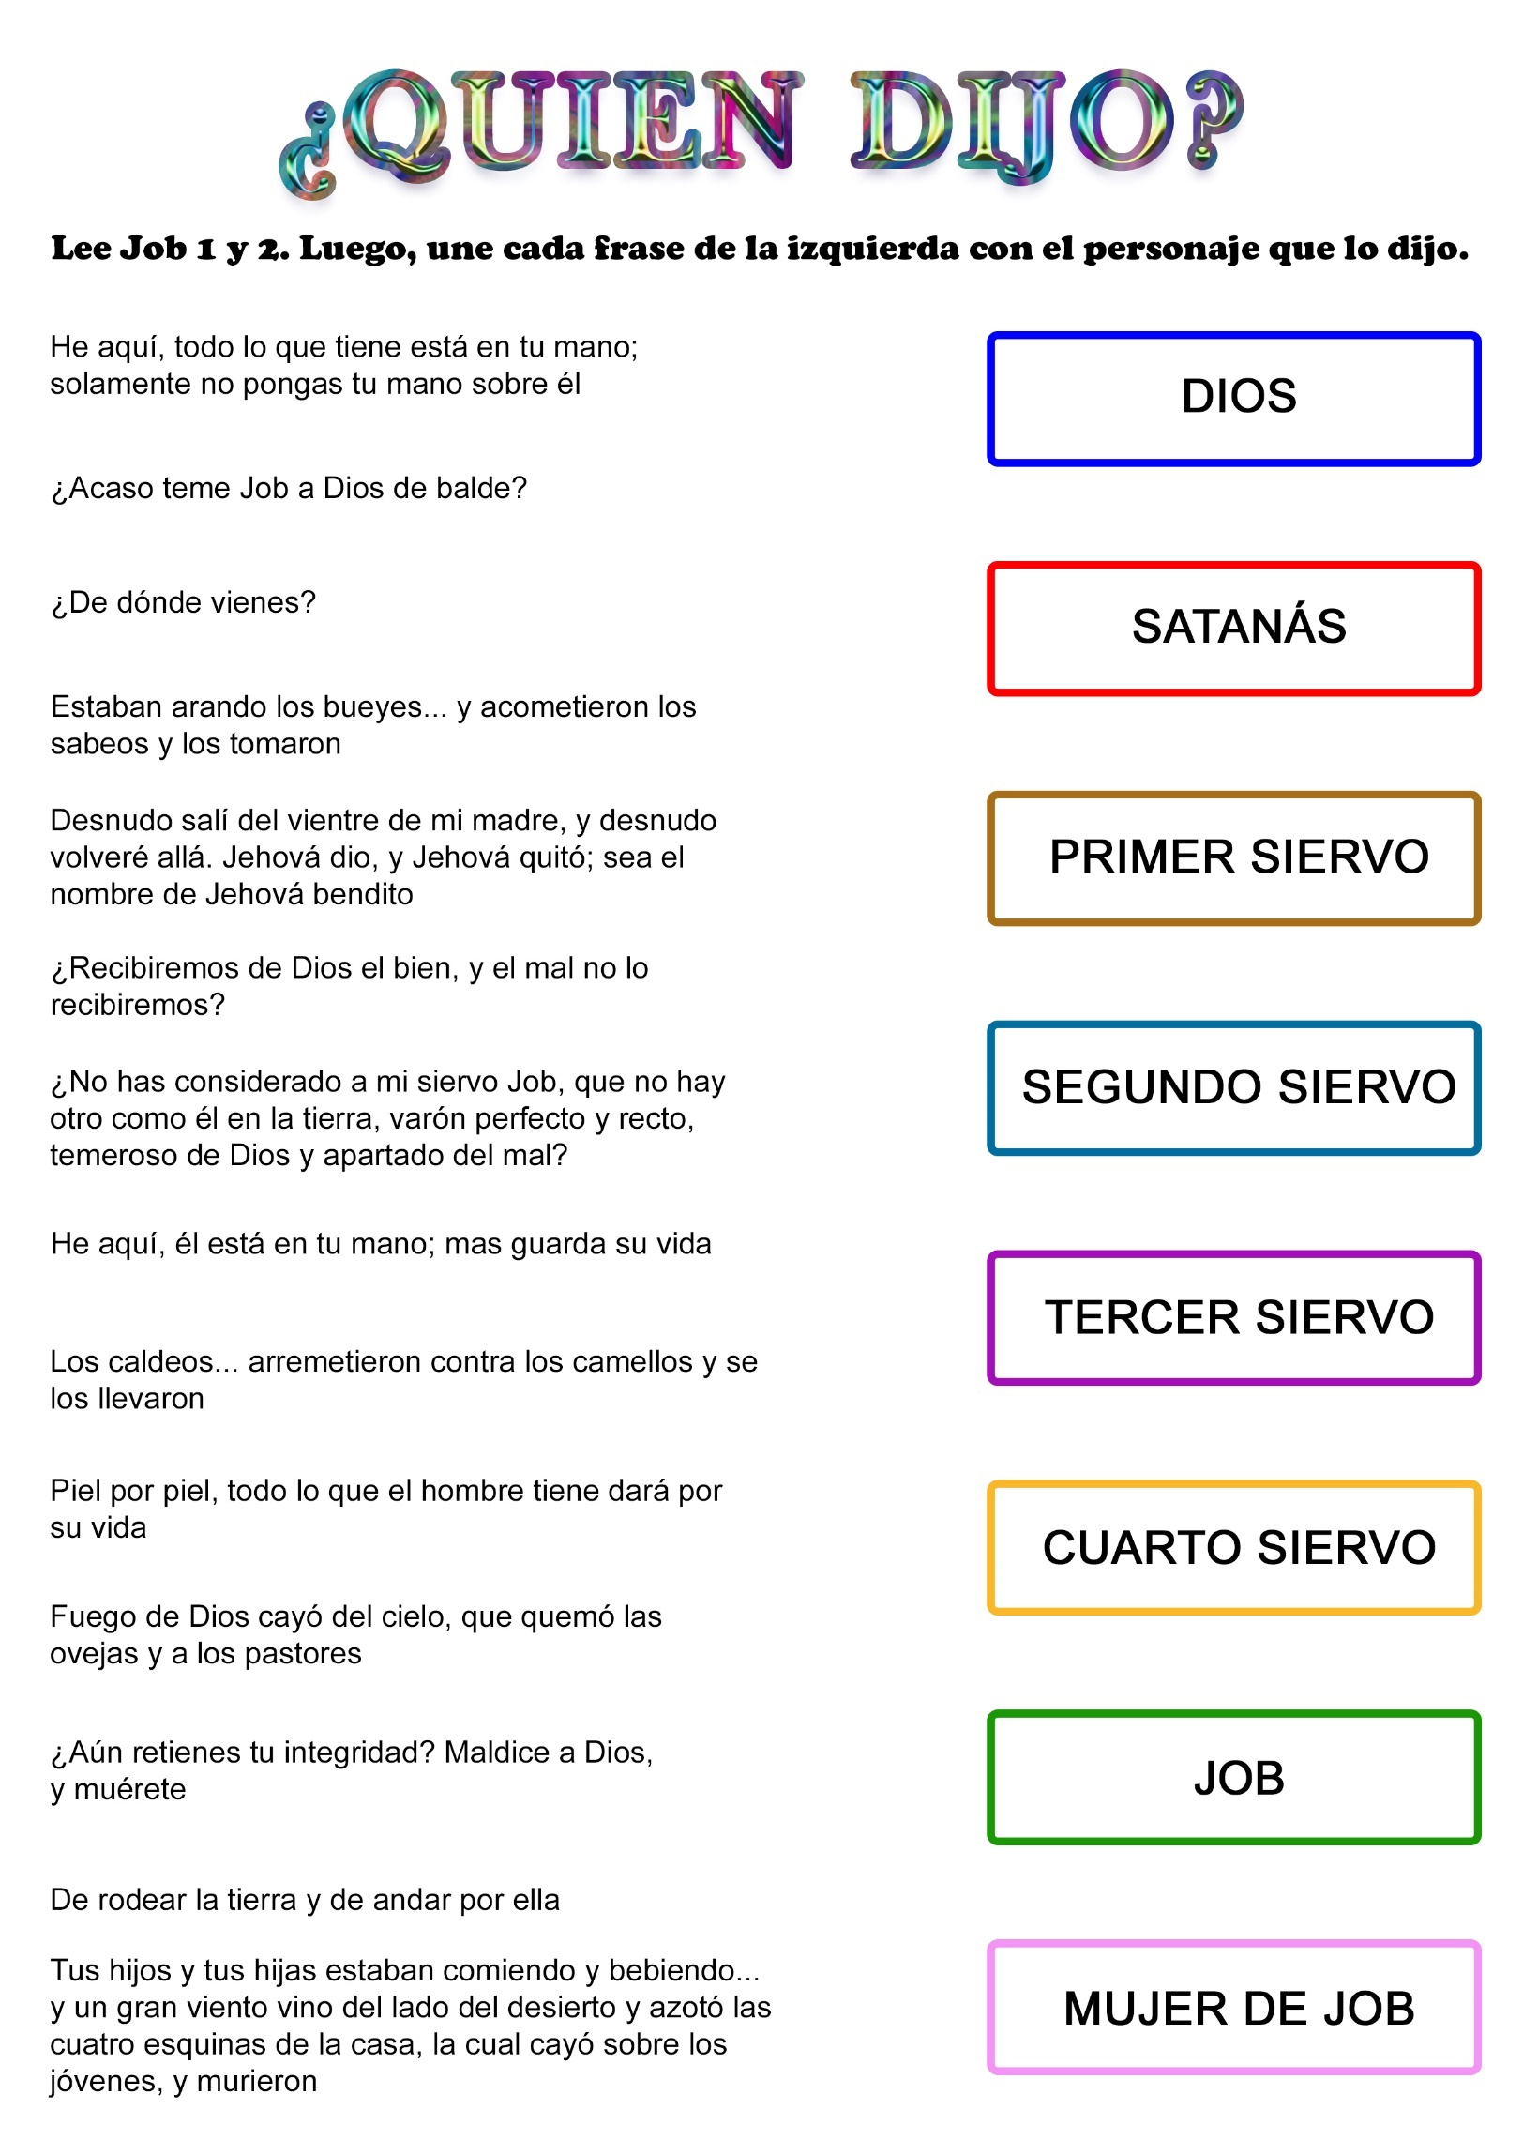

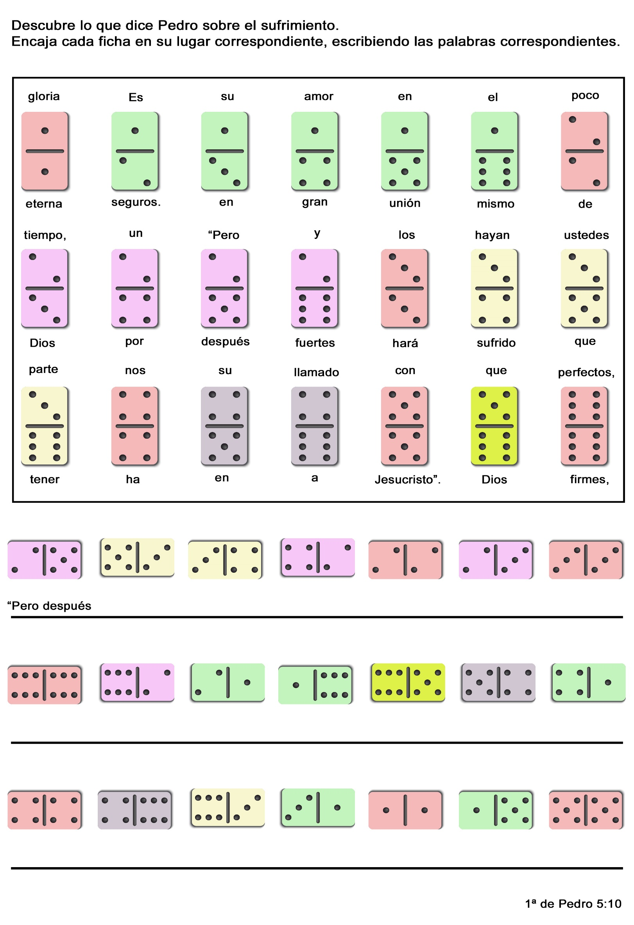

SU PALABRA DE HONOR
Por Irene Pitrois y otros
El presidente de la gran red ferroviaria colocó sobre su escritorio la carta que había leído tres veces, y se dio vuelta en su sillón con una expresión de intensa molestia.
-Me gustaría que fuese posible hallar a un muchacho o a un hombre entre mil que quisiera recibir instrucciones y ejecutarlas al pie de la letra, sin apartarse un ápice de ellas -dijo lentamente.
-Cornelio -dijo mirando vivamente a su hijo, quien estaba sentado ante un escritorio cercano-, supongo que estás aplicando mis ideas con tus hijos. No los he visto mucho últimamente. Ciro me parece un joven promisorio, pero no estoy muy seguro de Cornelio. Parece que Cornelio Woodbridge III está adquiriendo un sentido muy grande de su propia importancia, lo que no es deseable, no, de ninguna manera deseable. A propósito, Comelio-, ¿aplicaste ya a tus hijos la prueba de Ezequías Woodbridge?
Cornelio Woodbridge hijo apartó la mirada de su trabajo con una sonrisa y dijo:
-Todavía no, papá.
-Es una tradición de familia; y si se ha ejercido el debido cuidado para que los muchachos no sepan nada de ella, será una prueba para ellos, como lo fue para ti, para mí y para mi padre. ¿Te olvidaste del día en que te sometí a ella, Cornelio?
-Eso sería imposible -dijo su hijo, siempre sonriente.
Los rasgos algo severos del anciano se suavizaron y se echó a reír mientras se reclinaba hacia atrás en su sillón.
-Hazlo en seguida -sugirió-, y haz de ello una prueba dura. Tú conoces sus características; apriétalos fuerte.
Yo me siento bastante seguro de Ciro, pero en cuanto a Cornelio... y sacudió la cabeza como dudando, y volvió a levantar la carta. Repentinamente se dio vuelta de nuevo. -Hazlo el jueves, Cornelio -dijo, con autoridad-, y cualquiera de ellos que la pase debidamente nos acompañará en la gira de inspección. Me parece que esto sería una buena recompensa para cualquiera de ellos.
-Muy bien, papá -contestó el hijo, y los dos hombres siguieron trabajando sin hablar más. Tenían la costumbre de atender sus negocios importantes con la menor cantidad posible de palabras.
El jueves de mañana, inmediatamente después del desayuno, Ciro Woodbridge fue llamado a la oficina de su padre. Se presentó en seguida. Era un muchacho de unos quince años, de mejillas redondas y ojos brillantes, y parecía estar siempre alerta.
-Ciro -dijo su padre-, tengo una tarea para ti, de carácter tal que no puedo explicártela. Quiero que lleves este sobre-y le alcanzó un sobre grande y abultado-y que, sin decir nada a nadie, sigas sus instrucciones al pie de la letra. Quiero que me des tu palabra de honor de que así lo harás.
Dos pares de ojos se miraron mutuamente por un momento; singularmente semejantes en cierta expresión grave que se había convertido en gran agudeza en el hombre, pero que en el niño revelaba todavía tan sólo un carácter extremadamente despierto. Ciro Woodbridge tenía un compromiso con un amigo media hora después, pero respondió instantánea y firmemente:
-Lo haré papá.
-¿Me das tu palabra de honor?
-Sí, papá.
-Es todo lo que quiero. Ve a tu habitación, lee las instrucciones. Luego sal en seguida.
El Sr. Woodbridge volvió a sumirse en sus tareas tras expresar la señal de asentimiento y la sonrisa de despedida que Ciro conocía muy bien. El muchacho se fue a su habitación y abrió el sobre tan pronto como hubo cerrado la puerta. Estaba lleno de sobres menores, numerados ordenadamente. Estaban envueltos en una hoja de papel en la cual se hallaba escrito a máquina lo siguiente:
«Ve a la sala de lectura de la biblioteca de Westchester. Allí abre el sobre Nº 1. Acuérdate de mantener secretas todas las instrucciones".
Ciro dejó escapar un silbido. -¡Esto es raro! Significa que mi compromiso con Haroldo queda roto. Bien, ¡ahí vamos!
Se detuvo en el camino para telefonear a su amigo respecto a su tardanza, tomó un tranvía que iba a la avenida de Westchester, y a los veinte minutos estaba en la biblioteca.
Buscó un lugar apartado y abrió el sobre Nº 1.
"Ve al despacho de W. K. Newton, oficina 703, piso 10, edificio Norfolk, calle X; llega allí a las 9:30 de la mañana. Pide la carta dirigida a Comelio Woodbridge hijo. En el viaje de regreso, mientras estés en el ascensor, abre el sobre Nº2".
Ciro empezó a reírse. Pero al mismo tiempo se sentía algo irritado.
-¿Qué está buscando mi padre? -se preguntaba perplejo-. Aquí estoy lejos del centro y me ordena que vuelva al edificio Norfolk. Pasé delante de él cuando venía. Debe haber cometido un error. Sin embargo, me dijo que obedeciera las instrucciones. Por lo general sabe exactamente por qué hace las cosas.
Mientras tanto, el Sr. Woodbridge había mandado llamar a su hijo mayor, Cornelio. Un joven alto, de diecisiete años, con los párpados caídos y un ligero acento en el habla como peculiaridades, se acercó lentamente a la puerta de la oficina. Antes de entrar enderezó los hombros, pero no apresuró el paso.
-Cornelio -dijo su padre prestamente-, quiero mandarte a realizar un trámite de cierta importancia, pero que posiblemente te resultará algo molesto. No tengo tiempo para darte las instrucciones, pero las hallarás en este sobre. Quiero que guardes estrictamente en reserva el asunto y tus movimientos. ¿Me das tu palabra de honor de que puedo confiar en que seguirás las órdenes hasta el mínimo detalle?
Cornelio se puso un par de anteojos, y extendió la mano para tomar el sobre. Casi afectaba indiferencia. El Sr. Woodbridge retuvo el paquete y habló con decisión:
-No puedo dejarte mirar las instrucciones hasta que tenga tu palabra de honor de que las cumplirás.
-¿No es mucho pedir, papá?
-Tal vez -dijo el Sr. Woodbridge-, pero no es más de lo que se pide cada día a los mensajeros de confianza. Yo te aseguro que las instrucciones son mías y representan mis deseos.
-¿Cuánto tiempo requerirá? -preguntó Cornelio, agachándose para sacar una imperceptible manchita de polvo de sus pantalones.
-No considero necesario decírtelo. Había algo en la voz de su padre que hizo erguir al lánguido Cornelio y avivó su habla.
-Por supuesto que iré -pero no hablaba con entusiasmo.
-¿Y tu palabra de honor?
-Por cierto, que te la doy, papá. -y la vacilación previa a su promesa fue tan sólo momentánea.
-Muy bien. Confío en ti. Ve a tu habitación antes de abrir tus instrucciones.
Y Cornelio, al igual que su hermano, salió algo perplejo de la oficina ese memorable jueves de mañana, para encontrar que la primera orden lo enviaba a un barrio apartado de la ciudad con la indicación de llegar allí en cuarenta y cinco minutos.
Mientras tanto, en un tranvía, Ciro se dirigía a otro suburbio.
Después de recibir la carta en el 10º piso del edificio Norfolk, había leído:
"Toma el tranvía que cruza la ciudad en la calle L, trasládate a la avenida Louisville y dirígete a la zona de Kingston.
Busca la esquina de las calles West y Dwight y abre el sobre Nº 3".
Ciro estaba cada vez más perplejo, pero también se interesaba cada vez más en ese asunto. En la esquina especificada abrió apresuradamente el sobre Nº 3, pero para gran asombro suyo, encontró tan sólo esta indicación singular:
Toma el subterráneo y baja en la estación de la calle Duane. De allí ve a la oficina de diario El Centinela y consigue un ejemplar de la tercera edición del número de ayer. Abre luego el sobre Nº 4".
-Pero, ¿para qué me mandó a Kingston? -exclamó Ciro en alta voz.
Tomó el siguiente tren subterráneo, pensando pesarosamente en su compromiso roto con Haroldo Dunning, y en ciertos planes que tenía para la tarde y que estaba empezando a temer que habrían de arruinarse si continuaba esta acción aparentemente sin fin ni objeto. Miró el paquete de sobres sin abrir. -Sería fácil abrirlos todos y ver en qué consiste el juego -pensó. -Nunca he sabido que mi padre hiciese una cosa semejante antes. Si es una broma -se dijo mientras sus dedos tanteaban el sello del sobre Nº 4-lo mejor sería descubrirla en seguida. Sin embargo, papá nunca habría de bromear con la promesa de uno. "Mi palabra de honor" es muy importante. Por supuesto, voy a perseverar hasta el fin. Pero ya tengo hambre. Pronto será hora de almorzar. Faltaba todavía; pero cuando Ciro recibió dos veces la orden de cruzar la ciudad, y una vez la de subir a la cima de un edificio de dieciséis pisos en el cual no funcionaba el ascensor, eran más de las doce, y se hallaba en condiciones de encontrar muy satisfactorio el sobre Nº 7 en el cual leyó: "Ve al Restaurante Reynaud, en la Plaza Westchester. Toma asiento en una mesa del reservado de la izquierda. Pide al mozo la tarjeta de Cornelio Woodbridge hijo. Antes de pedir el almuerzo abre el sobre Nº 8 y lee su contenido".
El muchacho no perdió tiempo para obedecer esta orden y se hundió en el asiento reservado con un suspiro de alivio. Se enjugó la frente y bebió de un solo trago un vaso de agua fresca. Era un caluroso día de octubre y los dieciséis pisos habían representado un esfuerzo penoso. Pidió la tarjeta de su padre, y luego se sentó a estudiar el atrayente menú.
-Puede Ud. traerme... -se detuvo un momento y luego dijo riendo: -Sí, creo que tengo bastante hambre como para comérmelo todo. Así que empiece con ... De pronto recordó lo que debía hacer, se detuvo, y con pocas ganas sacó el sobre Nº8 y lo abrió.
-Un minuto -murmuró dirigiéndose al mozo.
Luego su rostro se enrojeció y tartamudeó:
-Pero, pero, esto no puede ser.
El sobre Nº 8 debía haber sido de luto, a juzgar por el pesar que le causó la orden que le daba de ir a un salón de conferencias para oír hablar a un famoso científico. Pero ya se había excitado la sangre Woodbridge, y con una expresión parecida a la de su abuelo Cornelio cuando estaba muy indignado, Ciro salió de ese lugar encantador para dirigirse al salón de conferencias.
-¿Quién tiene ganas de escuchar una conferencia con el estómago vacío? -gimió.
-De todos modos, supongo que se me ordenará que salga apenas me siente y estire las piernas. Me pregunto si papá no ha estado un poco mal de la cabeza. Siempre dice que no hay que malgastar el tiempo, y hoy lo estoy desperdiciando a granel. Posiblemente está haciendo esto para probarme. Lo cierto es que no me va a cansar tan pronto como piensa. Seguiré adelante hasta caerme muerto.
Sin embargo, cuando recibió la orden de salir del salón de conferencias e irse a cinco kilómetros, a una cancha de fútbol, y luego se le ordenó que se apartara de allí sin ver el partido que hacía una semana deseaba ver se disgustó intensamente.
Durante toda aquella larga y calurosa tarde corrió por la ciudad y los suburbios, con creciente cansancio y hambre. Lo peor era que las órdenes empezaban a asumir forma de programa y le ordenaban estar en un lugar a las 15:15, en otro a las 16:05, y así sucesivamente, lo cual le impedía estar ocioso, si hubiese tenido inclinación a ello. En todo esto no podía ver propósito alguno, excepto el posible deseo de probar su resistencia física. Era un muchacho fuerte; de lo contrario, habría quedado agotado mucho antes de llegar al sobre Nº 17, después del cual quedaban solamente tres en el paquete. Este decía:
"Llega a casa a las 18:20. Antes de entrar en la casa lee el sobre Nº 18".
Apoyado en uno de los grandes pilares de piedra blanca del vestíbulo de su casa, Ciro abrió con ademán cansado el sobre Nº 18, y las palabras parecieron bailar delante de sus ojos; tuvo que restregárselos para asegurarse de que no se equivocaba:
"Vuelve a la zona de Kingston, a la esquina de las calles West y Dwight; llega allí a las 18:50 y lee allí el sobre Nº19".
El muchacho miró hacia las ventanas, finalmente bastante airado. Si su orgullo y su idea del significado de la expresión: "Mi palabra de honor", no hubiesen predominado, se habría revelado y habría entrado en forma desafiante y tormentosa. Sin embargo, se quedó durante un largo minuto apretando los puños y los dientes; luego se dio vuelta, bajó las escaleras y dio la espalda a la cena que tanto anhelaba, en busca de la calle L y del tranvía que lo habría de llevar de nuevo a la zona de Kingston.
Mientras lo hacía, dentro de la casa, detrás de las cortinas, desde donde estaba mirando ansiosamente, el anciano Cornelio Woodbridge se dio vuelta, y golpeando las palmas se restregó las manos satisfecho. -Vino y se fue -exclamó suavemente-, llegó exactamente a la hora indicada. Cornelio hijo ni siquiera alzó los ojos del diario vespertino mientras contestaba quedamente: "¿De veras?" Pero se aflojaron un tanto las comisuras de sus labios.
El tranvía parecía arrastrarse interminablemente hacia la zona de Kingston. Cuando por fin se estaba acercando al término de su viaje, una fuerte tentación se apoderó del joven Ciro. Había estado allí una vez ese día en cumplimiento de una diligencia sin propósito. La esquina de las calles West y Dwight se encontraba a más de ochocientos metros de donde paraba el tranvía, y era un lugar casi despoblado. Tenía las piernas muy cansadas; el estómago le dolía de hambre. ¿Por qué no esperar el intervalo que se necesitaría para caminar hasta la esquina y volver, leer el sobre Nº 19 y ahorrarse el esfuerzo? Ciertamente había hecho bastante para demostrar que era un mensajero fiel.
¿Pero lo había hecho? Ciertas palabras bien conocidas acudieron a su mente; las había tenido que escribir en su cuaderno de caligrafía en sus primeros días escolares:
"Una cadena no es más fuerte que su eslabón más débil".
Ciro saltó del tranvía antes de que éste se hubiese detenido y se dirigió a paso apresurado hacia la esquina de las calles West y Dwight. No debía haber puntos débiles en su palabra de honor.
Firmemente llegó al límite indicado, y hasta tomó el camino más largo para dar la vuelta. Cuando emprendía el regreso, debajo del farol de la esquina se presentó repentinamente un mensajero de la ciudad. Se acercó a Ciro y sonriendo le extendió un sobre.
-Se me ordenó que le diese esto -dijo-, si nos encontrábamos.
Si Ud. hubiese llegado después de las 19:05 no lo habría recibido, pues yo debía regresar. Ud. tuvo un margen de siete minutos y medio. Son ordenes raras, pero el presidente del ferrocarril, el Sr. Woodbridge, me las dio.
Ciro se volvió al tranvía congratulándose de haber cumplido las órdenes y esto fortaleció un poco sus músculos. Este último incidente demostraba claramente que su padre lo estaba sometiendo a una prueba severa de alguna clase, y no podía dudar de que lo hacía con un propósito. Su padre era un hombre que hacía las cosas con un fin determinado en vista. Ciro pensó en los incidentes del día y escudriñó su memoria para asegurarse de que no había pasado por alto ningún detalle del servicio que se esperaba de él.
Cuando volvió a ascender las gradas de su casa estaba tan confiado en que sus labores habían terminado que casi se olvidó de abrir el sobre Nº 20, que debía leer en el vestíbulo antes de entrar en la casa. Cuando ya tenía el dedo sobre el botón del timbre, se acordó de ello y con un suspiro rompió el sobre final:
"Da media vuelta y ve a la estación de la calle Lenox, del ferrocarril B, y llega allí a las 20:05. Espera al mensajero en el extremo oeste de la estación".
Esto era un golpe, pero Ciro se había sobrepuesto a otros. Se sentía como una máquina, una máquina vacía, que podía seguir marchando indefinidamente.
Llegó con facilidad a tiempo a la estación de la calle Lenox. El gran reloj indicaba sólo las 20:01. En el lugar designado se encontró con el mensajero, Ciro lo reconoció, era el camarero de uno de los trenes de la línea que presidían su abuelo y su padre. Sí, era el camarero del coche especial de los Woodbridge. Traía una tarjeta para el muchacho, que decía así:
"Entrega al camarero la carta del edificio Norfolk, la tarjeta recibida en el restaurante, la entrada para la conferencia, el ejemplar de El Centinela de ayer y el sobre recibido en Kingston".
Ciro entregó en silencio esas cosas, contento porque no le faltaba ninguna. El camarero se fue con ellas, pero volvió a los tres minutos.
-Venga por aquí -dijo, y Ciro lo siguió, mientras el corazón le latía muy rápidamente. Sobre la vía reconoció el coche particular del presidente Woodbridge. y él sabía que el abuelo Cornelio iba a iniciar una gira por sus propias líneas y algunas otras, que iba a incluir un viaje a México. ¿Podría ser...?
En el coche, su padre y su abuelo se levantaron para recibirlo. Este le extendió la mano.
-Bravo, muchacho -dijo con una amplia sonrisa-, pasaste la prueba, la prueba de Ezequías Woodbridge. Se puede confiar en tu palabra de honor. Vas a recorrer con nosotros diecinueve estados de este país y México. ¿Es suficiente esta recompensa por un día de penurias?
-Creo que sí, abuelito -contestó Ciro, reflejando en su redonda cara la sonrisa de su abuelo, pero intensificada.
-¿Fue una prueba dura, Ciro? -preguntó con interés el anciano Woodbridge.
Ciro miró a su padre.
-No me parece, ... al menos ahora -dijo.
Ambos hombres se rieron.
-¿Tienes hambre?
-Bueno, un poquito, abuelo.
-Se nos servirá la cena tan pronto como salgamos. Tenemos que esperar solamente seis minutos. Temo, sí, me temo mucho ... -y el anciano caballero se dio vuelta para mirar escrutadoramente por la ventanilla del coche hacia la estación-, mucho me temo que la palabra de honor de otro muchacho no ... Se enderezó con el reloj en la mano. Vino el guarda y se quedó esperando órdenes.
-Dos minutos más, Sr. ]efferson -dijo.
-Un minuto y medio, un minuto, medio minuto.
Entonces habló severamente: Arranque exactamente a las 20:14.
El camarero entró apresuradamente y entregó un puñado de sobres al anciano Cornelio. El caballero los miró.
-Sí, sí, muy bien -exclamó, con las mayores pruebas de excitación que Ciro hubiese visto jamás en sus modales generalmente tranquilos. En el momento en que el tren hacía el primer movimiento suave de partida, apareció una persona en la portezuela. Tranquilamente y sin faltarle el aliento, Cornelio Woodbridge III entró en el coche.
Entonces el abuelo Woodbridge asumió un aire impresionante.
Avanzó, estrechó la mano de su nieto como si estuviese saludando a un distinguido miembro del directorio, luego se volvió hacia su hijo, y le estrechó la mano también solemnemente.
-Te felicito, Cornelio -dijo-, por poseer dos hijos cuya palabra de honor es irreprochable. La menor desviación del programa bosquejado habría resultado un desastre. Diez minutos de tardanza en diferentes puntos les habrían impedido obtener los documentos requeridos. Tus hijos no fracasaron. Se puede confiar en ellos. El mundo necesita hombres de este calibre. Te felicito sinceramente.
Ciro se alegró de poder escapar en seguida con Cornelio a su camarote. -Dime, ¿qué tuviste que hacer? -le preguntó ávidamente. -¿Te tocó recorrer la ciudad hasta no poder más? -No, no me tocó eso -dijo Comelio, en tono serio, mientras se secaba la cara.
-Me pasé todo el día en una habitación en la parte superior de un edificio vacío, teniendo que hacer exactamente diez viajes por las escaleras hasta la planta baja para recibir varios sobres en determinados momentos. No pude probar bocado ni tuve nada que hacer, y no podía ni siquiera echarme una siestecita por temor a que se me pasase por alto alguna de las citas que tenía que cumplir en la planta baja.
-Creo que tu suerte fue peor que la mía -comentó Ciro.
-Ya lo creo. Si no estás seguro, haz la prueba.
-A cenar, muchachos -dijo la voz de su padre en la puerta, y por supuesto que no se hicieron rogar. -G. Richmondo
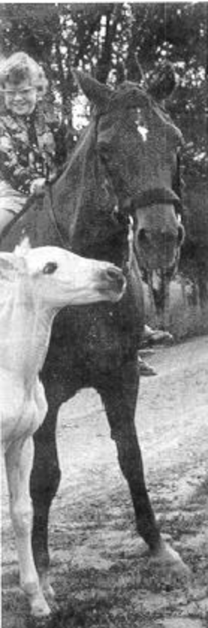
TOSTADO SE SANA
Por AILEEN MAXWELL
MARIA secó el último de los platos del desayuno y colgó el repasador en el momento en que el papá entró en la casa.
-Voy al cuadro de pastoreo más lejano para ver si Manchada ya tuvo a su potrillo.
¿Alguien quiere ir conmigo? -preguntó el papá haciendo una guiñada.
-¡Yo quiero ir, papá! ¡Yo quiero ir! -exclamó María dando saltos y palmadas.
-Esperen hasta que guarde estos platos y yo también iré -anunció la mamá.
Antes de mucho los tres llegaron al cuadro donde Manchada los recibió con un relincho de bienvenida. Y a sus pies yacía un hermoso potrillo palomino.
-¡Oh, papá! ¡Oh, mamá! -exclamó María-. ¿No es hermoso? ¡Qué color precioso!
Llamémoslo Tostado. ¿Sí? -y María se arrodilló junto al potrillo y acunó su cabecita en sus brazos. -Muy bien, Tostado se llamará -dijo sonriente el padre y se arrodilló también junto al potrillo y lo examinó cuidadosamente.
De pronto se puso muy serio.
-Debemos llevarlo inmediatamente al veterinario -dijo volviéndose hacia la madre-. Algo no anda bien. Ves, tiene un gran nudo en el vientre y no puede levantarse. Iré inmediatamente a buscar al veterinario. Mejor que tú y María esperen aquí. De modo que el papá fue a buscar al veterinario, mientras María se quedó sentada en el suelo en silencio, acariciando el cuello de Tostado.
Cuando el papá volvió con el veterinario, Tostado todavía no había intentado ponerse de pie. El veterinario examinó al potrillo y María notó que sacudió la cabeza y miró muy serio al papá.
-Este potrillo tiene una hernia y hay que operarlo inmediatamente, pero quizás sea demasiado tarde.
María y la mamá regresaron a la casa mientras el papá quedó ayudando al veterinario. María esperó sentada en los escalones el regreso de su padre. Después de lo que parecieron horas vio que el papá llegaba a la casa en la camioneta.
-¿Cómo está Tostado? -le preguntó ella a su padre.
-Parece que sigue bien -respondió el papá entrando con María a la casa.
-¿Vas a dejar al potrillo en el potrero más alejado? -preguntó la madre cuando oyó cómo había salido la operación.
-Mañana tendremos que traer a Manchada y al potrillo al potrero que está más cerca de la casa porque tendremos que observar al potrillo. El veterinario tiene que darle inyecciones cada día para combatir la infección.
Al día siguiente el papá trajo a Manchada y al potrillo al potrero que quedaba junto a la casa. María quería jugar con Tostado, pero éste no sentía deseos de hacerlo. Tenía hinchadas las articulaciones de las patas; y cuando trataba de caminar, lo hacía con las patas tiesas. María y la mamá le frotaban las articulaciones hinchadas con linimentos; pero su condición empeoró, y pronto casi no pudo caminar.
-Temo que si Tostado no mejora, tendremos que matarlo. Así no está bien, y no queremos que sufra -dijo muy triste el papá.
María estaba muy afligida. Al día siguiente fue al pueblo y se encontró con dos amigas, Julia y Bárbara Martín, y les contó lo que le ocurría a Tostado, y lloró un poco.
-Preguntemos a mamá si podemos ir a tu casa para ver a Tostado -dijo Julia, y fueron corriendo para buscar a la Sra. Martín.
-Sí, mañana pueden ir a la casa de María para ver a Tostado. Yo necesito ver a la mamá de María.
Al día siguiente María estaba esperando a sus amigas; y tan pronto como Julia y Bárbara descendieron del auto, las tres niñas corrieron para ver al potrillo. En ese momento Manchada lo estaba amamantando. Las niñas se acercaron y acariciaron el lomo del potrillo.
-No tengas miedo de que te patee -le dijo María a Julia que parecía temerosa de acercarse-. Sus pobres patitas están tan tiesas que casi no puede levantarlas, y menos patear. Le gusta que se las frote con linimento.
Las niñas lo acariciaron y le hablaron suavemente. El potrillo parecía sentirse contento con la atención que le daban.
Ni se molestó cuando María le puso la muñeca sobre el lomo.
Finalmente, la Sra. llamó a las niñas. Era hora de regresar a la casa. Cuando subieron al automóvil para irse, la Sra.
Martín dijo:
-Es el potrillo más manso que jamás he visto. -Sí -concordó la mamá de María-. Es especial para María; pero a menos que se mejore antes de pocos días, temo que tendremos que matarlo.
Al día siguiente Julia y Bárbara regresaron para ver a Tostado. Después de acariciarlo y darle de comer avena, salieron rumbo a la casa. Manchada las siguió; ella quería más avena. Tostado relinchó. Entonces siguió a su madre muy lentamente. Cuando el potrillo se estaba acercando a la madre, María los miró.
-¡Mamá! ¡Mamá! ¡Ven en seguida! -llamó-. Tostado dio unas coces. La mamá y la Sra. Martín salieron corriendo de la casa y vieron cómo Tostado coceaba nuevamente con sus patas traseras. No levantó mucho las patas, pero lo hizo, y aunque todavía estaba tieso, corrió un poquito.
-¡Mamá! ¿Se mejorará Tostado? -preguntó María.
La madre rodeó con su brazo a María y le dijo:
-El amor puede obrar maravillas, querida, y de veras que tú has cuidado a Tostado con amor y ternura. Ahora debes dejar que Jesús haga el resto. Al ser pacientes y bondadosos con nuestros animales, comenzamos a entender un poquito el amor que Dios tiene por nosotros. Los animales dependen de nosotros para recibir cariño y cuidado en la misma forma en que nosotros dependemos de nuestro Padre celestial. Puede ser que eso es lo que quiere enseñarte Jesús por medio de Tostado, María.
-¡Yo sé que Jesús mejorará a Tostado! -exclamó María mirando a sus dos amigas.
Y en verdad que Jesús sanó a Tostado porque desde ese día en adelante fue mejorando hasta que estuvo completamente sano. Un día María y Julia montaron a Manchada para dar un paseo. Tostado trotaba al lado de su madre. Cuando Manchada se detenía, Tostado también se detenía y frotaba el morro contra ella como para decirle:
"Ahora soy un caballo grande". María se rio.
-Bárbara -llamó-, creo que Tostado quiere que alguien lo monte a él también. Bárbara tomó su muñeca grande del cochecito de muñecas que estaba debajo del árbol y la puso sobre el lomo de Tostado.
Las niñas se rieron al ver que el potrillo parecía orgulloso de llevar también un jinete.

